Liefhooge Samuel

Web development1: Labo1 1tiD

**Opdracht 1:** htpp client server schets



2.Request(tekst)

1.Pc internet 3.server

Browser



4.Response

**Opdracht 2**: analyse URL

<https://www.bol.com/nl/p/hoe‐werkt‐dat‐nou/9200000057347012/?country=BE&suggestionType=browse#product_alternatives>

protocol: http

host : bol.com

path: nl/p/hoe-werkt-dat-nou/9200000057347012

parameters:

parameter country heeft waarde BE

parameter suggestionType heeft browse

fragment: #Product_alternatives

**Opdracht3:** chrome developer tools

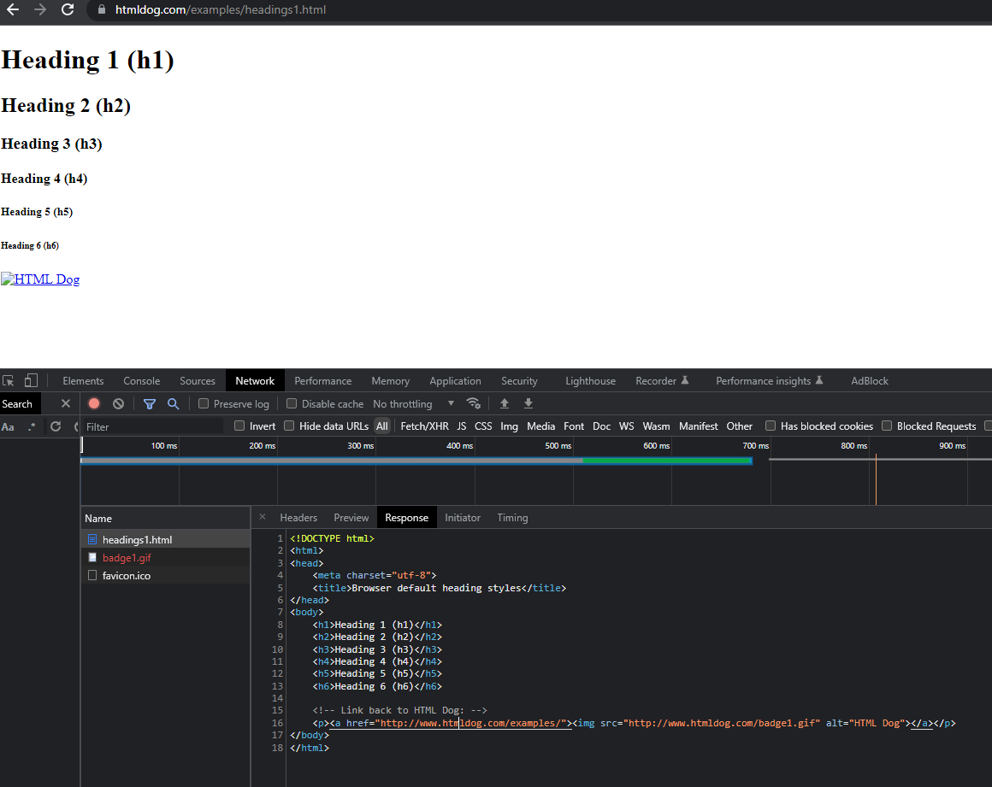

**Opdracht 4:** chrome developer tools2

Requests: badge1.gif(niet aanwezig)

Favicon.ico

Opvraging resources:  
 badge1.gif : “img src=”

Favicon: is een standard check

**Opdracht 5:**  chrome developer tools3

soorten resources:

stylesheet, (java)script, scg, jpg, png ,xml ,font …

servers:

neen, er warden er ook verstuurt naar de server van bvb facebook, addthis en anderen

meerdere request tegelijkertijd:

de timing van sommige dingen zijn gelijk , of komen later maar duurden minder lang.

Onafgewerkte requests:  
 de timings zijn verschillend, deze gaan ook naar andere servers

**Opdracht 6:** Webmail client

Gmail. De requests komen inderdaad om de paar seconden binnen. Bij mij is dit van google zelf, hoogstwaarschijnlijk is dit een check om de zoveel tijd of er niks verandert is, bvb nieuwe mails.

**Opdracht 7:**

De respons is omdat vives werkt met een omgeving waar de inhoud apart wordt geladen van het uitzicht van de site.

404 is een standaard fout code als de pagina niet gevonden word.

**Opdracht 8:**

Het verschil is dat de er geen enkele respons is van de server, hier bestaat het domein niet, bij de vorige opdracht bestond het domein wel al, en werd de request opgevangen door de site.

**Opdracht 9:**

|  |  |  |  |
| --- | --- | --- | --- |
| Succesvolle response | Redirection response | Client error | Server error |
| 200  Ok, succes | 301  De URL is verplaatst, deze word meegegeven in de response | 400  Bad request (fout in syntax of dergelijke) | 500  Interne server error |
| 204  Succesvol, maar geen inhoud | 302  Url is tijdelijk verplaatst | 401  Unauthenticated | 503  Service unavailable. Server weet dat het normaal wel werkt |
|  | 303  Verplaatst, maar er moet een nieuwe request gedaan worden | 404  Not found |  |

**Opdracht 10:**

GET

The GET method requests a representation of the specified resource. Requests using GET should only retrieve data.

HEAD

The HEAD method asks for a response identical to a GET request, but without the response body.

POST

The POST method submits an entity to the specified resource, often causing a change in state or side effects on the server.

PUT

The PUT method replaces all current representations of the target resource with the request payload.

DELETE

The DELETE method deletes the specified resource.

CONNECT

The CONNECT method establishes a tunnel to the server identified by the target resource.

OPTIONS

The OPTIONS method describes the communication options for the target resource.

TRACE

The TRACE method performs a message loop-back test along the path to the target resource.

PATCH

The PATCH method applies partial modifications to a resource.

Als ik klik op link, of een URL invoeg, dan is de methode GET, want ik vraag gegevens, bij POST wil ik gegevens posten, of gegevens op de server veranderen.  
  
Als de bot passeert bij de Wis knop, dan zou hij de gegevens wissen.

Opmerking: enkel de eerste link werkt.

**Opdracht 11:**

Er waren 65 requests

**Opdracht 12:**

Er werd 3.1 MB verstuurd in 6.32 seconden. Bij een standaard refresh is dit minder omdat heel veel resources al in de cache zitten, en dus geen nut heeft om twee maal in te laden. De pagina laadde iets sneller met een 6.08 seconden.

De header checkt van welk moment de versie in de cache is, en wanneer de file de laatste keer bewerkt is geweest en maakt op basis daarvan de beslissing om al dan niet op nieuw te downloaden.

**Opdracht 13:**

• <https://www.nieuwsblad.be/> 13

• <https://www.cnn.com> 9

• <https://www.vives.be> 8

• <https://www.vrt.be/vrtnws/nl/> 8

Soorten:

Site analytics, essential, consent management, advertising, unidentified

**Opdracht 14:**





